Palabra de Vida: julio de 2020
Se recomiendan fechas, pero se pueden utilizar estos materiales en cualquier momento.

Este mes presentamos…
Oración por la vida: julio
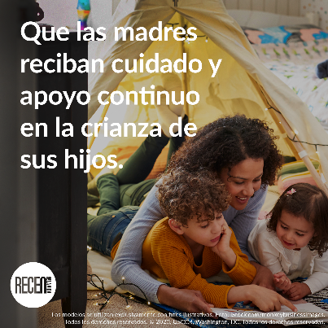
¡Junto a nosotros rece para que las madres reciban cuidado y apoyo en forma continua en la crianza de sus hijos! caminaconmadres.com/pray-for-moms*

Guía de oración: inglés | español
Gráfico: inglés | español
*Tenga en cuenta: la edición de cada mes se publica el primer día del mes. Entonces, aunque el enlace a continuación ahora abra la edición de junio de Recen por la vida, la de julio se publicará el 1ro. de julio.

Semana nacional de concientización de la PFN: 19 al 25 de julio de 2020
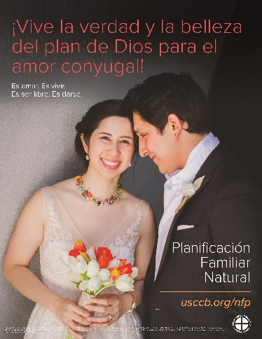
Las fechas de la Semana nacional de concientización de la Planificación Familiar Natural marcan el aniversario de la encíclica papal Humanae vitae (25 de julio), que lo que los católicos creen sobre sexualidad humana, amor de esposos y paternidad responsable. Se pueden encontrar en Internet relatos de parejas, muestras de intercesiones, notas para la homilía, un kit de prensa y más cosas.
Póster
PDF: inglés | español
JPG: inglés | español

Santa Ana y san Joaquín
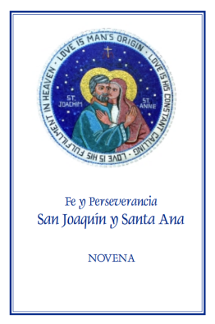
(Su memorial no se observa oficialmente en el calendario litúrgico de 2020, porque el 26 de julio, la fecha tradicional, cae domingo, que es siempre una solemnidad y suplanta otras fiestas. Sin embargo, la novena aun se puede compartir como devoción privada.)
Santa Ana y san Joaquín, padres de la Santísima Virgen María, son poderosos intercesores para todas las parejas casadas, madres embarazadas y parejas casadas que tienen dificultad para concebir, como así también para los ancianos. Se encuentran disponibles para bajar o comprar copias de la Novena “Fe y Perseverancia” a Santa Ana y san Joaquín.
Bajar: inglés | español
Realizar el pedido: inglés | español

Palabra de Vida – julio de 2020
Intercesiones por la Vida
5 de julio  Por nuestra nación:  que nuestras leyes protejan  el derecho a la vida de cada persona humana,  desde la concepción hasta la muerte natural;  roguemos al Señor: | 14° Domingo del Tiempo Ordinario
12 de julio  Por las familias que consideran adoptar:  para que el Señor guíe y bendiga su camino,  y les conceda la paz en su caminar;  roguemos al Señor: | 15° Domingo del Tiempo Ordinario
19 de julio  Que las parejas casadas abracen su llamado  al amor total, fiel y fértil,  y la apertura alegre a la nueva vida;  roguemos al Señor: | 16° Domingo del Tiempo Ordinario
26 de julio  Por todos los que están cerca de la muerte:  para que su fe crezca más fuerte que nunca,  mientras se preparan con esperanza  para compartir la vida eterna con Cristo;  roguemos al Señor: | 17° Domingo del Tiempo Ordinario

Palabra de Vida – julio de 2020

Citas para boletines
5 de julio  “Oh Señor, creador nuestro.… Por el poder y la obra del Espíritu Santo, nos llamas a vivir nuestra fe en el mundo llevando la luz y la palabra salvadora del Evangelio a todos los confines de la sociedad".  Conferencia de Obispos Católicos de Estados Unidos  “Oración por la Libertad Religiosa” | 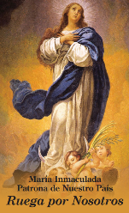  Baje
12 de julio  “Adoptar a Andrew nos ha hecho más conscientes del poder de Dios y de su amor por nosotros. Comprendemos que siempre tiene un plan perfecto para nuestras vidas”.  Lea más en www.bit.ly/relato-de-una-adopcion-de-amor.  Secretariado de Actividades Pro-Vida de la USCCB  “Relato de una adopción de amor” | 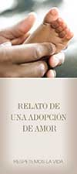  Pida | Baje
19 de julio  “El amor matrimonial se distingue de cualquier otro amor en el mundo. Por su naturaleza, el amor del esposo y de la esposa es tan completo, tan ordenado a una vida completa de comunión con Dios y del uno con el otro, que está abierto para crear un nuevo ser humano, al que amarán y cuidarán juntos. … Ese poder de crear una vida nueva con Dios es la esencia de lo que los esposos comparten”.  Conferencia de Obispos Católicos de Estados Unidos  “El amor matrimonial y el don de la vida” | Baje
26 de julio  “La fe y esperanza en la Resurrección nos permiten enfrentar la muerte preparados y sin temor…. Nos preparamos para la vida eterna amando y obedeciendo a Dios ahora y en las decisiones cotidianas”. Lea más en es.respectlife.org/end-of-life-considerations.  Secretariado de Actividades Pro-Vida de la USCCB  “Consideraciones Católicas Para Nuestra Partida A La Otra Vida” | Pida | Baje

Palabra de Vida – julio de 2020

Arte del boletín
Usted puede usar estas y otras imágenes para bajar de la galería de imágenes en Internet de Respetemos la Vida siempre y cuando no se modifiquen de ningún modo, excepto en el tamaño. ¡Gracias!
Domingo, 12 de julio de 2020
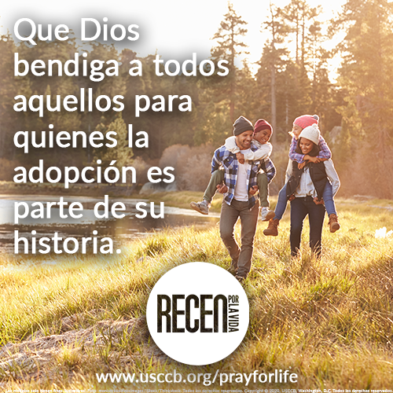
- Imagen: inglés | español
- Texto de muestra para acompañar la imagen: “ Adoptar a Andrew nos ha hecho más conscientes del poder de Dios y de su amor por nosotros. Comprendemos que siempre tiene un plan perfecto para nuestras vidas”. Lea más en www.bit.ly/relato-de-una-adopcion-de-amor.

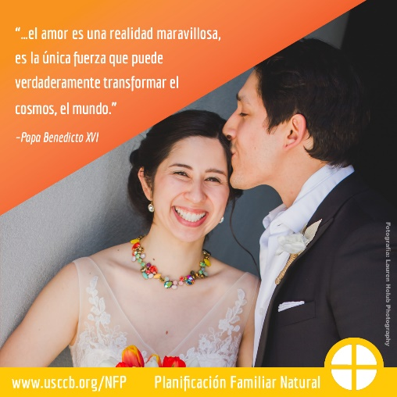
Domingo, 19 de julio de 2020
Imagen: inglés | español

Domingo, 26 de julio de 2020
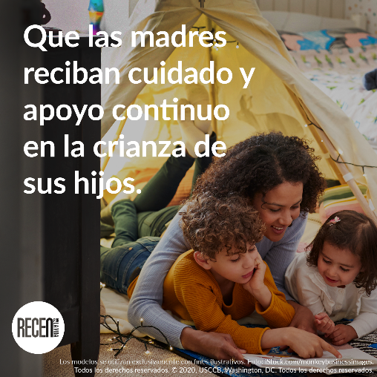
- Bajar imagen: inglés | español
- Guía de oraciones: inglés | español

